 | TÜRKİYE CUMHURİYETİ  DİCLE ÜNİVERSİTESİ  SAĞLIK BİLİMLERİ ENSTİTÜSÜ | 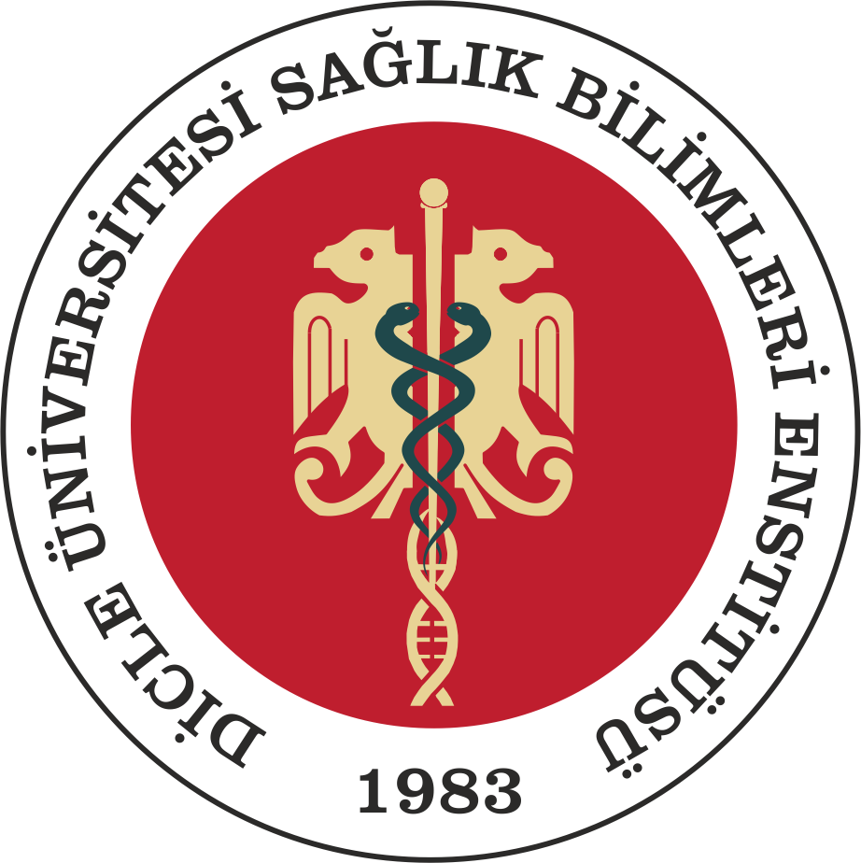

YENİ MEZUN ANKET FORMU

Program: TEZSİZ YÜKSEK LİSANS
Anabilim Dalı:

Bölüm I – Öğretim Süreci ve Öğretim Üyeleri Hakkında

Soru | Kesinlikle katılıyorum | Katılıyorum | Tarafsızım | Katılmıyorum | Kesinlikle katılmıyorum
Öğretim üyeleri konularına hakimdi ve dersleri zevkle anlattıkları anlaşılıyordu.

Öğretim üyeleri ders konularını hazırlıklı, planlı bir şekilde ve güncel literatürü takip ederek işliyorlardı.

Öğretim üyelerinin kullandığı öğretim yöntemleri, öğretim araçları ve sunum teknikleri yeterlidir.

Öğretim üyeleri ders sırasında öğrencilerin soru ve eleştirilerine net ve tatminkar yanıtlar verir.

Öğretim üyeleri öğrenciler arasında ayırım yapmıyordu.

Öğretim üyelerinin sınav değerlendirmeleri anlaşılır ve adildi.

Mesai saatlerinde öğretim üyelerine rahatça ulaşıp yardım almak mümkündü.

Danışmanımın önerileri yol gösterici ve faydalıydı.

Ders için önerilen kitaplar faydalı ve gerekliydi.

Aldığım eğitim, grup halinde uyumlu çalışmama ve liderlik becerilerimi geliştirmeme katkıda bulundu.

Bölümümden uluslararası düzeyde bir eğitim aldığımı düşünüyorum.

Bölümün akademik kadrosunu eğitimi yürütme açısından yeterli buluyorum.

Laboratuar ve araştırma altyapı donanımı yeterlidir.

TÜRKİYE CUMHURİYETİ

DİCLE ÜNİVERSİTESİ
SAĞLIK BİLİMLERİ ENSTİTÜSÜ

YENİ MEZUN ANKET FORMU

Bölüm II – Sağlık Bilimleri Enstitüsü Hakkında

Soru | Kesinlikle katılıyorum | Katılıyorum | Tarafsızım | Katılmıyorum | Kesinlikle katılmıyorum
Enstitü Yöneticilerinin (Müdür ve Müdür Yardımcıları) yaklaşımı, yönlendirme ve bilgilendirmeleri yeterliydi.

Enstitü İdari personelinin (Enstitü sekreteri) yaklaşımı, yönlendirme ve bilgilendirmeleri yeterliydi.

Enstitü çalışanlarının (Enstitü Özel Kalem, Evrak Kayıt v.b.) yaklaşımı, yönlendirme ve bilgilendirmeleri yeterliydi.

İşlemlerin (yazışmalar, kayıt işlemleri vb.,) süresi yeterliydi.

Bölüm III – Üniversite Olanakları Hakkında

Soru | Kesinlikle katılıyorum | Katılıyorum | Tarafsızım | Katılmıyorum | Kesinlikle katılmıyorum
Kütüphane olanakları yeterliydi.

Bilgisayar ve internet olanakları ve desteği yeterliydi.

Öğrenci işleri tarafından sunulan hizmetler hızlı ve yeterliydi.

Üniversitedeki yemek imkanları yeterliydi.

Üniversite tarafından sunulan medikososyal imkanları yeterliydi.

Üniversite tarafından sunulan spotif imkanlar yeterliydi.

TÜRKİYE CUMHURİYETİ

DİCLE ÜNİVERSİTESİ
SAĞLIK BİLİMLERİ ENSTİTÜSÜ

YENİ MEZUN ANKET FORMU

Bölüm IV – Üniversite Hakkında Genel İzlenimler

Soru | Kesinlikle katılıyorum | Katılıyorum | Tarafsızım | Katılmıyorum | Kesinlikle katılmıyorum
Dicle Üniversitesi, toplum ve sorunlarına karşı yeterli hazırlanabilmem ve bilgilenmem için gerekli çabayı gösterdi.
Dicle Üniversitesi, sanat ve kültürel etkinliklerle zengin bir ortam oluşturarak moral değerlerimin zenginleşmesine katkıda bulundu.
Üniversite yönetimi, öğrenci kulüplerine gerekli maddi ve manevi desteği sağlayarak kişi/grupların hobi ve sosyal ilişki geliştirmesine katkıda bulundu.
Üniversitede düzenlenen ulusal/uluslararası bilimsel etkinlikler, alanımdaki son gelişmeleri izlememe olanak sağladı.
Aldığım eğitimin iş hayatımda yeterli olacağına inanıyorum.
Eğer herşeye yeniden başlayabilseydim, yine Dicle Üniversitesini seçerdim.
Dicle Üniversitesi mezunu olmaktan gurur duyuyorum.

Bölüm V– Yorumlarınız
D.Ü. Sağlık Bilimler Enstitüsünde aldığınız eğitimin sizce en kuvvetli yönü nedir?

D.Ü. Sağlık Bilimleri Enstitüsünde aldığınız eğitimin sizce en zayıf yönü nedir?

D.Ü. Sağlık Bilimleri Enstitü ile ilgili iyileştirilmesini istediğiniz konular nelerdir? (Lütfen önerilerinizi somut olarak yazınız)

ANKETİ YANITLADIĞINIZ İÇİN TEŞEKKÜR EDERİZ.

D.Ü.SAĞLIK BİLMLERİ ENSTİTÜSÜ OLARAK MEZUNİYETİNİZİ KUTLAR, BAŞARILARINIZIN DEVAMINI DİLERİZ.

